

**Instituto Profesional AIEP Spa.**

Dirección Nacional de Educación Continua

**Programa Talento Digital 2021**

—  
Curso desarrollo de aplicaciones móviles Android Trainee

**Módulo 1: Programación básica en java**

**—**

**EJERCICIO DE EVALUACIÓN**

**Descripción del ejercicio**

En este ejercicio se evaluará la comprensión de la lógica adquirida respeto de los flujos y tomas de decisión que presenta un algoritmo. En esta oportunidad tomaremos situaciones de la vida real y serán llevados a diagramas lógicos los cuales son un punto de partida para la comprensión de la lógica inicial estructurada y para la programación de estos.

**Objetivo**

Leer los enunciados y representar estos de forma gráfica en diagramas de flujo simples que mostrarán la lógica de una forma inicial fácil de comprender e ir

**Tiempo estimado**: **50 min**

**Información proporcionada:** Simbología de diagramas, Entidades participantes y enunciados.

**Simbología de diagramas**

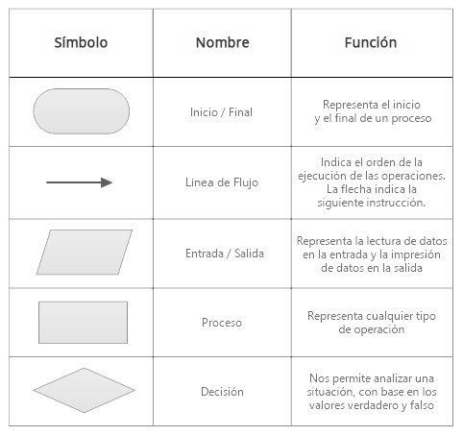

**En este ejercicio se evaluará el desarrollo lógico en la comprensión de algoritmos y diagramado su representación gráfica:**

En el siguiente ejercicio deberá representar con sus palabras paso a paso como es y en que consiste la adquisición y compra de un producto por parte de un cliente a una tienda.

Puede realizar la especificación de forma simple o más compleja dependiendo de su capacidad actual de análisis del algoritmo.

La forma de especificación determinará la complejidad del diagrama de flujo final

**Caso Práctico**

En la ciudad existe una tienda que requiere comenzar su proceso de automatización. Este comenzará por sus procesos para ellos mas complejos a nivel operacional y que están utilizando mucho tiempo en obtener respuestas entre áreas para realizar finalmente las ventas.

La tienda en si posee 1 casa matriz y 1 sucursal. Cada una con su propia bodega.

Las ventas de la tienda en general funcionan de forma presencial ya que están recién migrando a comercio electrónico, pero pueden atender pedidos a través de WhatsApp y redes sociales para luego ser despachados a los domicilios de sus clientes.

**El problema**

Actualmente se lleva un registro de productos e inventario en tablas Excel la cual se tiene acceso y mantenimiento en cada tienda sin posibilidad de consulta remota.

Para realizar ventas de productos es necesario consultar si hay disponibilidad de stock suficiente, si no hay el personal se comunica telefónicamente con la otra tienda para preguntar si hay existencia y así poder concretar la venta.

El movimiento físico y despacho de productos no esta considerada aún en esta solución.

**Entidades Participantes**

Estas entidades son aquellas que se relacionaran compartiendo y desplegando información necesaria a las áreas del sistema que lo requiera.

**Cliente**: Es aquel que dada la intención de compra o adquisición de producto genera las acciones de consulta por parte del personal de la tienda.

**Tienda**: Operada por su personal es quien realiza las consultas a bodega para verificar la cantidad suficiente de productos de acuerdo a lo solicitado por el cliente.

**Bodega:** Tiene la información de inventario y existencias que entrega a la tienda para las consultas que las tiendas realizan para las ventas a los clientes.

**1- Análisis y Diseño**

En palabras simples describe el análisis del problema y su posible solución en términos de automatización utilizando las entidades participantes.

____________________________________________________________________________________________________________________

__________________________________________________________

__________________________________________________________

__________________________________________________________

__________________________________________________________

__________________________________________________________

__________________________________________________________

__________________________________________________________

__________________________________________________________

**__________________________________________________________**

**__________________________________________________________**

**__________________________________________________________**

**__________________________________________________________**

**__________________________________________________________**

**__________________________________________________________**

Este análisis inicial establecerá las bases sobre las relaciones entre las entidades y como se comportaran entre si.

**2- Requerimientos**

Establece una lista de requerimientos funcionales que serán las características principales para la posterior implementación y automatización de las áreas.

1._________________________________________________________

2._________________________________________________________

3._________________________________________________________

4._________________________________________________________

5._________________________________________________________

6._________________________________________________________

7._________________________________________________________

8._________________________________________________________

9._________________________________________________________

10.________________________________________________________

**3- Definición de clases**

Completa y establece los **atributos** paralas **entidades participantes:**

**Cliente:**

- idCliente

- runCliente

-

-

-

-

**Tienda:**

-

-

-

* direccionTienda

-

-

**Bodega:**

-

-

- nombreBodega

-

-

-

**4-** Completa y establece los **métodos ó funciones** paralas **entidades participantes:**

Completa y establece los **métodos o funciones** paralas **entidades participantes:**

**Cliente:**

- obtenerDatosCliente()

-

-

-

-

**Tienda:**

-

-

* generarVenta()

-

**Bodega:**

-

* consultarUbicacionProducto()

-

-

-

**3-** Expresa gráficamente las **entidades participantes** como **clase** con su nombre, atributos y métodos:

**4 -** Selecciona 3 Requerimientos Funcionales y exprésalos en un diagrama de flujo

* **(R1) Requerimiento 1: ___________________________________________**
* **(R2) Requerimiento 2: ___________________________________________**
* **(R3) Requerimiento 3: ___________________________________________**

**5-** Realiza la codificación simple de los diagramas realizados en lenguaje de Pseudo-código con las siguientes consideraciones:

* Mostrar entidades y procesos.
* Definir inicio y fin del proceso.
* Utilizar estructuras de control para tomas de decisión.
* **R1**
* **R2**

**6-** Establece la estructura básica de una aplicación JAVA

7**-** Define en código JAVA la función o método principal de los requerimientos seleccionados mas arriba

**R1**

**R2**

**R3**